______________________________________________________________________________________________________________________________

**🐕 🐈 🐕**

⮱ *Γράφω δίπλα σε κάθε παροιμιακή φράση ένα από τα επίθετα του πλαισίου που να την εξηγεί, όπως στο παράδειγμα:*

BCKPC018

~~πλούσιος~~,

ντροπιασμένος,

λογικός,

πανέξυπνος,

γελοίος,

υπερβολικός,

παρατηρητικός,

ανίκανος,

ιδιότροπος,

τρελός,

αργόστροφος,

αφηρημένος,

γλυκομίλητος,

κατσούφης

|  |  |  |  |
| --- | --- | --- | --- |
| 1. | «Το φυσάει το χρήμα» | ⇨ | ***πλούσιος*** |
| 2. | «Έχει κατεβασμένα μούτρα» | ⇨ | ___________________ |
| 3. | «Κοιμάται ολόρθος» | ⇨ | ___________________ |
| 4. | «Κόβει το μάτι του» | ⇨ | ___________________ |
| 5. | «Είναι για τα πανηγύρια» | ⇨ | ___________________ |
| 6. | «Μέλι στάζει η γλώσσα του» | ⇨ | ___________________ |
| 7. | «Πεταλώνει ψύλλο» | ⇨ | ___________________ |
| 8. | «Τα ’χει τετρακόσια» | ⇨ | ___________________ |
| 9. | «Δεν ξέρει να μοιράσει δυο γαϊδουριών άχυρα» | ⇨ | ___________________ |
| 10. | «Είναι σαν βρεγμένη γάτα» | ⇨ | ___________________ |
| 11. | «Το ένα του βρωμά και τ’ άλλο του μυρίζει» | ⇨ | ___________________ |
| 12. | «Κάνει τη μύγα ελέφαντα» | ⇨ | ___________________ |
| 13. | «Είναι για τα σίδερα» | ⇨ | ___________________ |
| 14. | «Αγρόν αγοράζει» | ⇨ | ___________________ |

**🐕 🐈 🐕**

⮱ *Από τα παρακάτω ρήματα, ουσιαστικά και επιρρήματα σχηματίζω* ***επίθετα****:*

|  |  |  |  |  |  |
| --- | --- | --- | --- | --- | --- |
| ενοχλώ | 🢩 | _____________________ | διαιρώ | 🢩 | _____________________ |
| δροσίζω | 🢩 | _____________________ | πληρώνω | 🢩 | _____________________ |
| κουράζω | 🢩 | _____________________ | απορρίπτω | 🢩 | _____________________ |
| συμπαθώ | 🢩 | _____________________ | καρτερώ | 🢩 | _____________________ |
| κολλώ | 🢩 | _____________________ | φως | 🢩 | _____________________ |
| γράφω | 🢩 | _____________________ | φτιάχνω | 🢩 | _____________________ |
| κόβω | 🢩 | _____________________ | αγόρι | 🢩 | _____________________ |
| κινώ | 🢩 | _____________________ | έθνος | 🢩 | _____________________ |
| απολύω | 🢩 | _____________________ | Κυριακή | 🢩 | _____________________ |
| θλίβω | 🢩 | _____________________ | αλήθεια | 🢩 | _____________________ |
| λάμπω | 🢩 | _____________________ | αστραπή | 🢩 | _____________________ |
| αγαπώ | 🢩 | _____________________ | μήνας | 🢩 | _____________________ |
| ψήνω | 🢩 | _____________________ | στιγμή | 🢩 | _____________________ |
| επιθυμώ | 🢩 | _____________________ | μεθαύριο | 🢩 | _____________________ |
| φουντώνω | 🢩 | _____________________ | πέρσι | 🢩 | _____________________ |
| καλλιεργώ | 🢩 | _____________________ | παρακάτω | 🢩 | _____________________ |
| νηστεύω | 🢩 | _____________________ | φέτος | 🢩 | _____________________ |
| εμφανίζω | 🢩 | _____________________ | αύριο | 🢩 | _____________________ |
| υπολογίζω | 🢩 | _____________________ | μακριά | 🢩 | _____________________ |
| αφαιρώ | 🢩 | _____________________ | κοντά | 🢩 | _____________________ |
| εξετάζω | 🢩 | _____________________ | σήμερα | 🢩 | _____________________ |

**🐕 🐈 🐕**

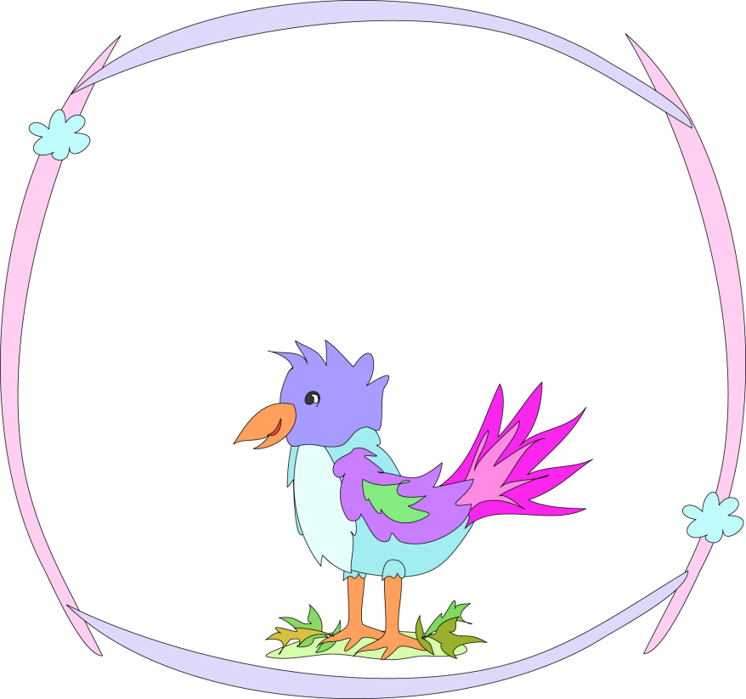⮱ *Διαλέγω από την καραμέλα το επίθετο που ταιριάζει και το βάζω μπροστά από ουσιαστικό, προσέχοντας να συμφωνούν στο γένος, στον αριθμό και στην πτώση:*

*βαρύς,*

*παχύς,*

*τραχύς,*

*βαθύς,*

*δασύς,*

*ελαφρύς*

*μακρύς*

|  |  |  |  |  |
| --- | --- | --- | --- | --- |
| ***βαθιού*** | ύπνου |  | ________________ | ρούχα |
| ________________ | τρίχωμα |  | ________________ | τενεκέδες |
| ________________ | αρνιά |  | ________________ | πέτρες |
| ________________ | επιφάνεια |  | ________________ | κρέας |
| ________________ | πηγάδι |  | ________________ | δρόμων |

⮱ *Γράφω τα* ***επίθετα*** *που παράγονται από τα παρακάτω ουσιαστικά:*

|  |  |  |  |  |  |
| --- | --- | --- | --- | --- | --- |
| πείσμα | 🢩 | _________________________ | αξία | 🢩 | _________________________ |
| γκρίνια | 🢩 | _________________________ | τιμή | 🢩 | _________________________ |
| αφρός | 🢩 | _________________________ | αιώνας | 🢩 | _________________________ |
| χρυσάφι | 🢩 | _________________________ | αρχή | 🢩 | _________________________ |
| άχυρο | 🢩 | _________________________ | τύχη | 🢩 | _________________________ |
| μαλλί | 🢩 | _________________________ | μοίρα | 🢩 | _________________________ |
| πέτρα | 🢩 | _________________________ | ακμή | 🢩 | _________________________ |
| γύψος | 🢩 | _________________________ | θάρρος | 🢩 | _________________________ |
| βροχή | 🢩 | _________________________ | πείνα | 🢩 | _________________________ |
| φόβος | 🢩 | _________________________ | σιωπή | 🢩 | _________________________ |
| δροσιά | 🢩 | _________________________ | μυστήριο | 🢩 | _________________________ |
| αγκάθι | 🢩 | _________________________ | τρικυμία | 🢩 | _________________________ |
| βίδα | 🢩 | _________________________ | τόλμη | 🢩 | _________________________ |
| αλυσίδα | 🢩 | _________________________ | άνθος | 🢩 | _________________________ |
| κράτος | 🢩 | _________________________ | ισχύς | 🢩 | _________________________ |

**🐕 🐈 🐕**

⮱ *Διαλέγω 10 από τα παραπάνω επίθετα και γράφω προτάσεις στο τετράδιο ερ-γασιών.*

**🐕 🐈 🐕**

⮱ *Συμπληρώνω τα αντίθετα των παρακάτω επιθέτων:*

|  |  |  |  |  |  |
| --- | --- | --- | --- | --- | --- |
| ωφέλιμος | 🠆 | επιζήμιος | αληθινός | 🠆 | ____________________ |
| λεπτός | 🠆 | ____________________ | ζεστός | 🠆 | ____________________ |
| άγριος | 🠆 | ____________________ | χλωρός | 🠆 | ____________________ |
| καθαρός | 🠆 | ____________________ | μαλακός | 🠆 | ____________________ |
| οικονόμος | 🠆 | ____________________ | πυκνός | 🠆 | ____________________ |
| δειλός | 🠆 | ____________________ | άνοστος | 🠆 | ____________________ |
| όμορφος | 🠆 | ____________________ | εύκολος | 🠆 | ____________________ |
| τυχερός | 🠆 | ____________________ | βάρβαρος | 🠆 | ____________________ |
| άδικος | 🠆 | ____________________ | ζωηρός | 🠆 | ____________________ |
| γλυκός | 🠆 | ____________________ | ίσιος | 🠆 | ____________________ |

**🐕 🐈 🐕**

⮱ *Βρίσκω τις μετοχές που λειτουργούν σαν επίθετα και συμπληρώνω τον πίνα-κα:*

Χθες το πρωί οι γονείς μου αποφάσισαν να πάμε στο χωριό μας για να δού-με τον παππού και τη γιαγιά. Ξεκινήσαμε το ~~προγραμματισμένο~~ ταξίδι μας πο-λύ νωρίς. Η γιαγιά, που μόλις είχε ξυπνήσει, άνοιξε την πόρτα με ανακατεμένα μαλλιά. Χάρηκε πάρα πολύ που μας είδε έτσι ξαφνικά μπροστά της. Στη συνέ-χεια καθίσαμε όλοι μαζί στο στρωμένο τραπέζι και πήραμε πρωινό. Μετά ο παππούς έβαλε το μπαλωμένο παντελόνι, το σκισμένο πουκάμισο, τα φθαρμέ-να παπούτσια και πήγε μαζί με τον πατέρα μου στο χωράφι με τις ανθισμένες αμυγδαλιές. Εγώ μαζί με την αδερφή μου που ήταν κουρασμένη βγήκαμε μια βόλτα στην πλατεία του χωριού με τα ποδήλατά μας. Η γιαγιά μάς είπε να προ-σέχουμε πολύ, γιατί η χθεσινή νεροποντή είχε κάνει το βρεγμένο έδαφος πολύ επικίνδυνο. Τα ανθισμένα λουλούδια όμως και τα μουσκεμένα φυτά δημιουρ-γούσαν μια μαγευτική εικόνα…

|  |  |
| --- | --- |
| **ΜΕΤΟΧΕΣ** | **ΟΥΣΙΑΣΤΙΚΑ ΠΟΥ ΠΡΟΣΔΙΟΡΙΖΟΥΝ** |
| ***προγραμματισμένο*** | ***ταξίδι*** |
|  |  |
|  |  |
|  |  |
|  |  |
|  |  |
|  |  |
|  |  |
|  |  |
|  |  |

**🐕 🐈 🐕**

⮱ *Στο παρακάτω κείμενο υπογραμμίζω τις αιτιολογικές προτάσεις:*

Μόλις μπήκα στο δωμάτιό μου έβαλα τις φωνές, αφού η αδερφή μου η Κα-τερίνα είχε κάνει και πάλι το θαύμα της. Μπήκε στο δωμάτιό μου την ώρα που εγώ έλειπα και ανακάτωσε όλα τα πράγματά μου, γιατί έψαχνε να βρει τους μαρκαδόρους μου. Ευτυχώς δεν μπόρεσε να τους βρει, μια και τους είχα κρύ-ψει πολύ καλά, αλλά τα έκανε όλα άνω κάτω. Τελικά αναγκάστηκα να διορθώ-σω μόνη μου όλη την ακαταστασία, καθώς η μικρή μου αδερφή δεν έδειξε κα-μιά διάθεση να με βοηθήσει.

⮱ *Κλίνω τα επίθετα* ***ο καφετής*** *και ο* ***πλατύς*** *και στα τρία γένη:*

|  |  |  |  |
| --- | --- | --- | --- |
| **ΕΝΙΚΟΣ ΑΡΙΘΜΟΣ** | | | |
|  | *Αρσενικό* | *Θηλυκό* | *Ουδέτερο* |
| Ον. | ο καφετής |  |  |
| Γεν. |  |  |  |
| Αιτ. |  |  |  |
| Κλητ. |  |  |  |

|  |  |  |  |
| --- | --- | --- | --- |
| **ΠΛΗΘΥΝΤΙΚΟΣ ΑΡΙΘΜΟΣ** | | | |
|  | *Αρσενικό* | *Θηλυκό* | *Ουδέτερο* |
| Ον. |  |  |  |
| Γεν. |  |  |  |
| Αιτ. |  |  |  |
| Κλητ. |  |  |  |

|  |  |  |  |
| --- | --- | --- | --- |
| **ΕΝΙΚΟΣ ΑΡΙΘΜΟΣ** | | | |
|  | *Αρσενικό* | *Θηλυκό* | *Ουδέτερο* |
| Ον. | ο πλατύς |  |  |
| Γεν. |  |  |  |
| Αιτ. |  |  |  |
| Κλητ. |  |  |  |

|  |  |  |  |
| --- | --- | --- | --- |
| **ΠΛΗΘΥΝΤΙΚΟΣ ΑΡΙΘΜΟΣ** | | | |
|  | *Αρσενικό* | *Θηλυκό* | *Ουδέτερο* |
| Ον. |  |  |  |
| Γεν. |  |  |  |
| Αιτ. |  |  |  |
| Κλητ. |  |  |  |

**🐕 🐈 🐕**